INTERNET

**Dirección MAC**: Una dirección de control de acceso a medios (dirección MAC) es un identificador único asignado a un controlador de interfaz de red (NIC) para su uso como una dirección de red en las comunicaciones dentro de un segmento de red. Este uso es común en la mayoría de las tecnologías de red IEEE 802, incluidas Ethernet, Wi-Fi y Bluetooth.

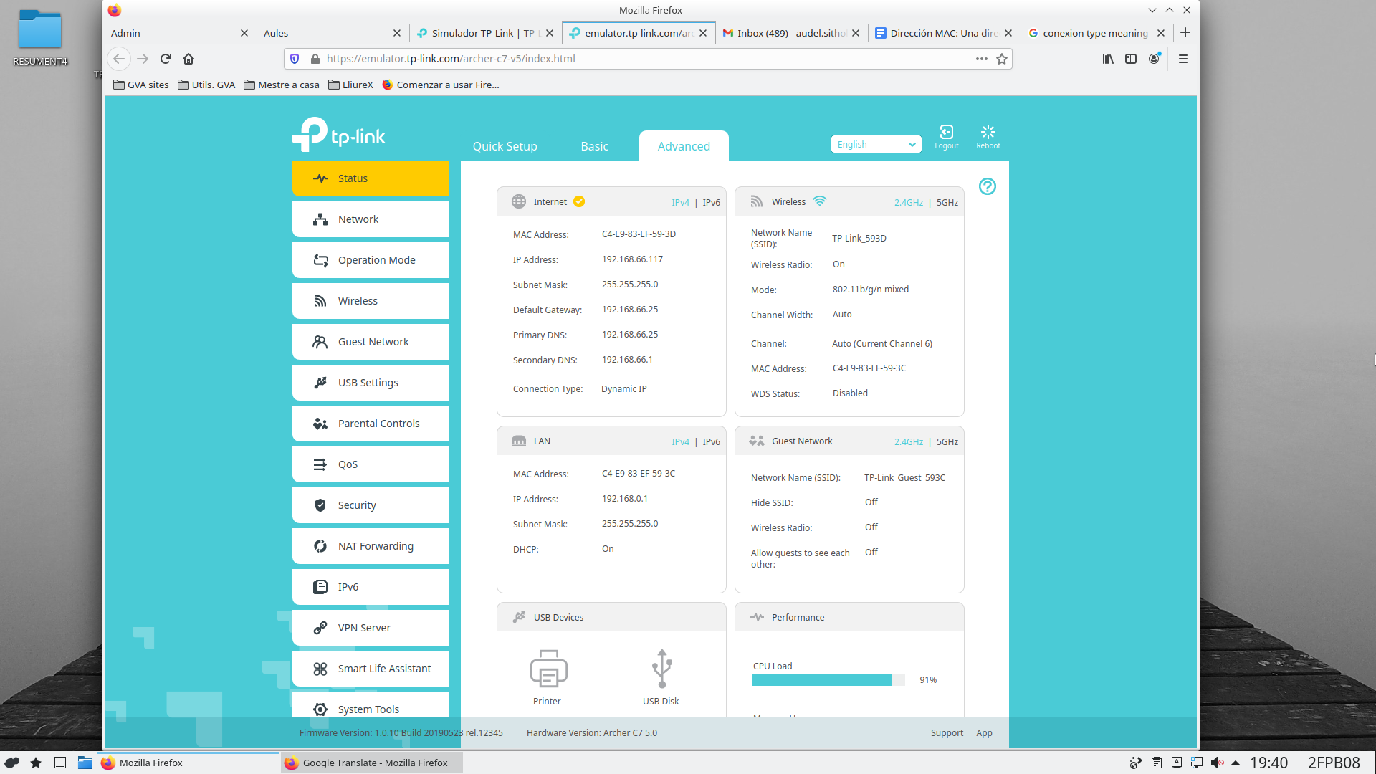

**Dirección IP:** Una dirección IP es una dirección única que identifica un dispositivo en Internet o una red local. IP significa "Protocolo de Internet", que es el conjunto de reglas que rigen el formato de los datos enviados a través de Internet o la red local.

**Máscara de subred:** Una máscara de subred es un número de 32 bits creado al establecer los bits de host en todos los 0 y los bits de red en todos los 1. De esta manera, la máscara de subred separa la dirección IP en las direcciones de red y de host. La dirección "255" siempre se asigna a una dirección de transmisión, y la dirección "0" siempre se asigna a una dirección de red.

**Puerta de enlace predeterminada:** Una puerta de enlace predeterminada es el nodo en una red informática que utiliza el conjunto de protocolos de Internet que sirve como host de reenvío (enrutador) a otras redes cuando ninguna otra especificación de ruta coincide con la dirección IP de destino de un paquete.

**DNS Primario:**Un servidor DNS primario es el primer punto de contacto para un navegador, aplicación o dispositivo que necesita traducir un nombre de host legible por humanos en una dirección IP.

**DNS Secundario:**el servidor secundario se crea en un segundo proveedor de DNS para proporcionar redundancia en la red DNS. ... El servidor DNS secundario es un servidor autorizado que obtiene información sobre una zona del servidor primario a través de la transferencia de zona.

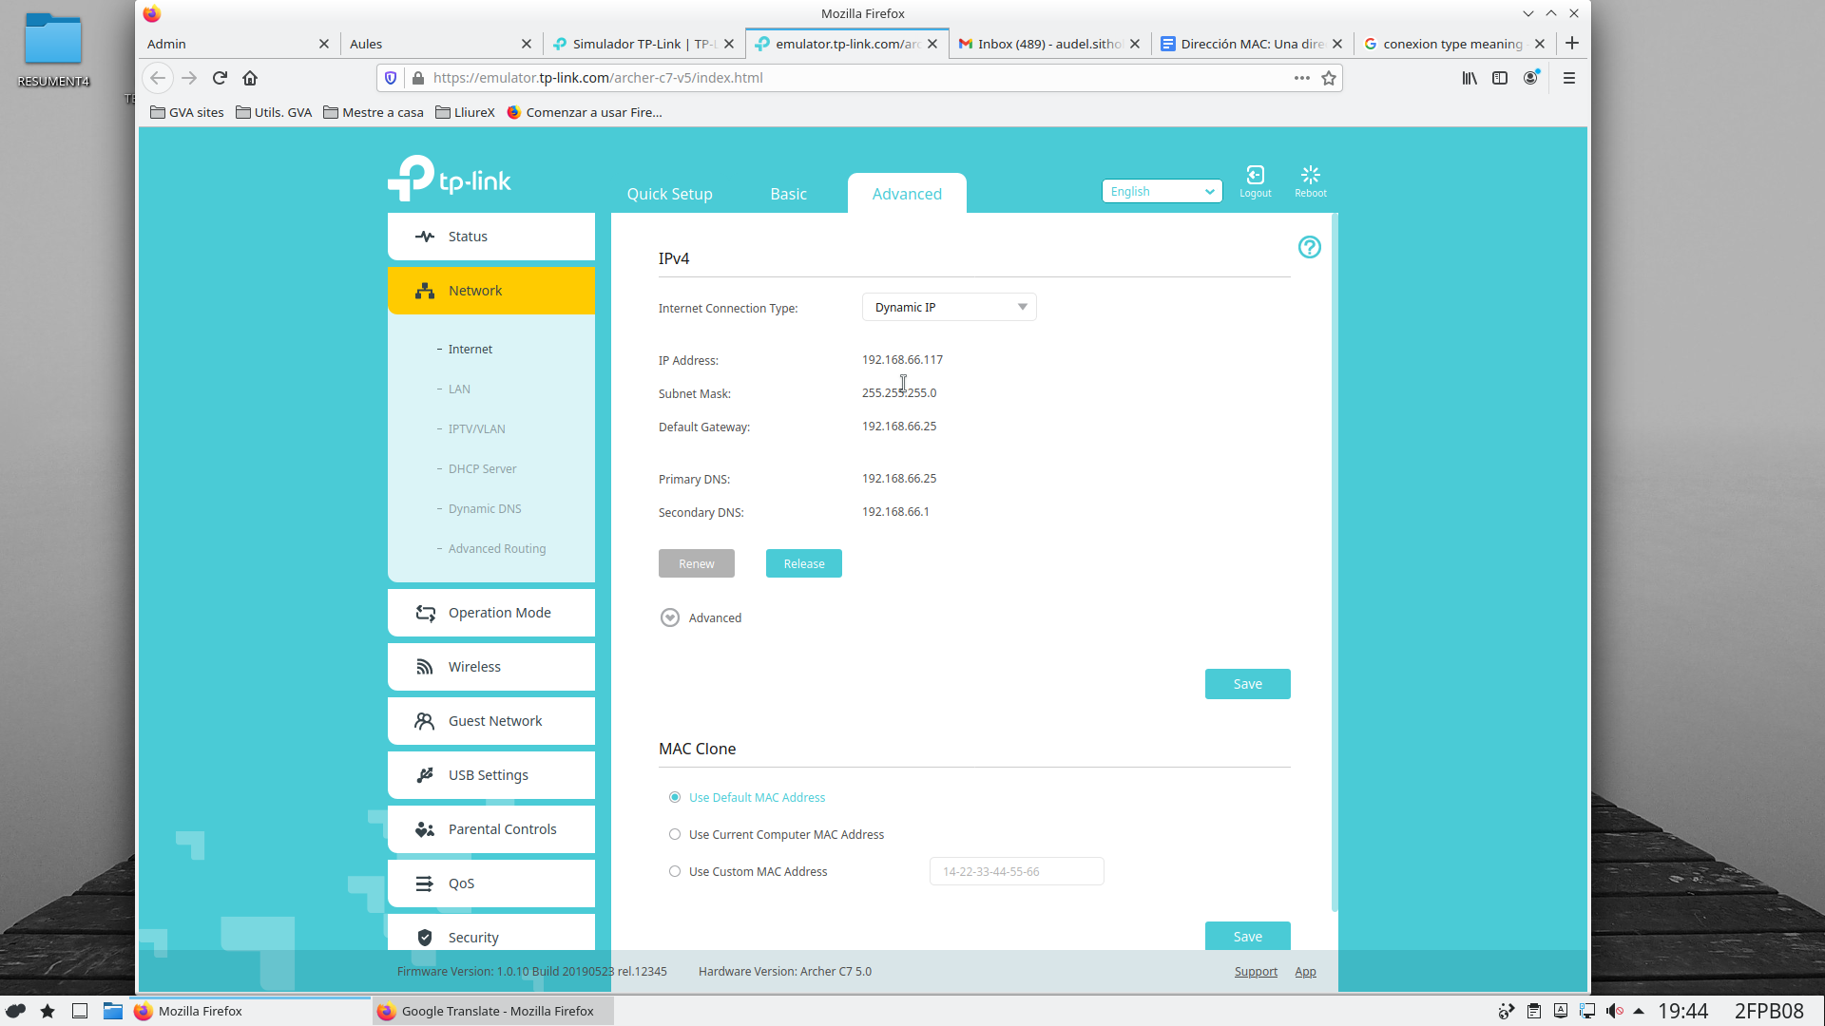

**Tipo de conexión:** el canal y la disposición del servicio asociado que se utiliza para conectar el sistema del operador con el sistema de Ameritech con el fin de intercambiar tráfico.

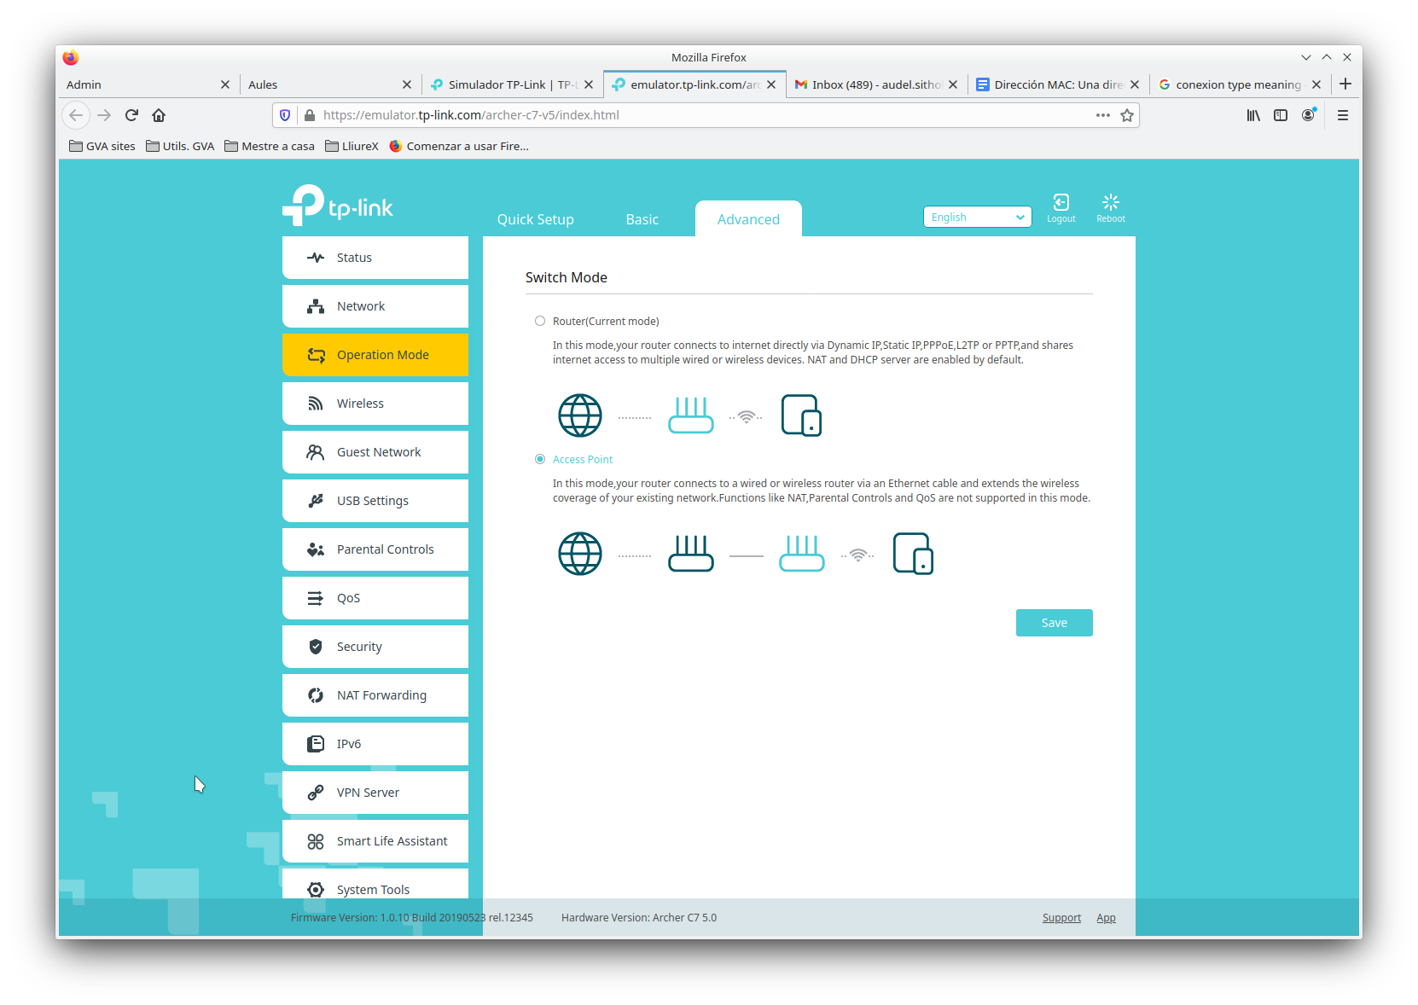

PUNTO DE ACCESO

en este modo, su enrutador se conecta a un enrutador cableado o inalámbrico a través de un cable Ethernet y extiende la cobertura inalámbrica de su red existente. Funciones como NAT, controles parentales y QoS no se soportan en este modo

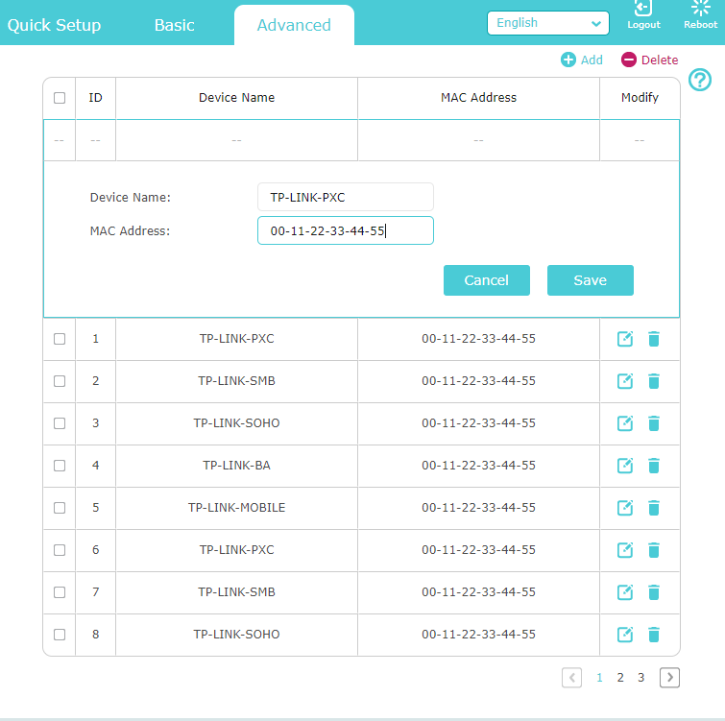

**Seguridad, Control de Acceso**

El control de acceso se utiliza para bloquear o permitir que dispositivos clientes específicos accedan a su red (por cable o inalámbrica) en función de una lista de dispositivos bloqueados **(lista negra)** o una lista de dispositivos permitidos **(lista blanca).** Quiero: Bloquear o permitir que dispositivos clientes específicos accedan a mi red (por cable o inalámbrica).

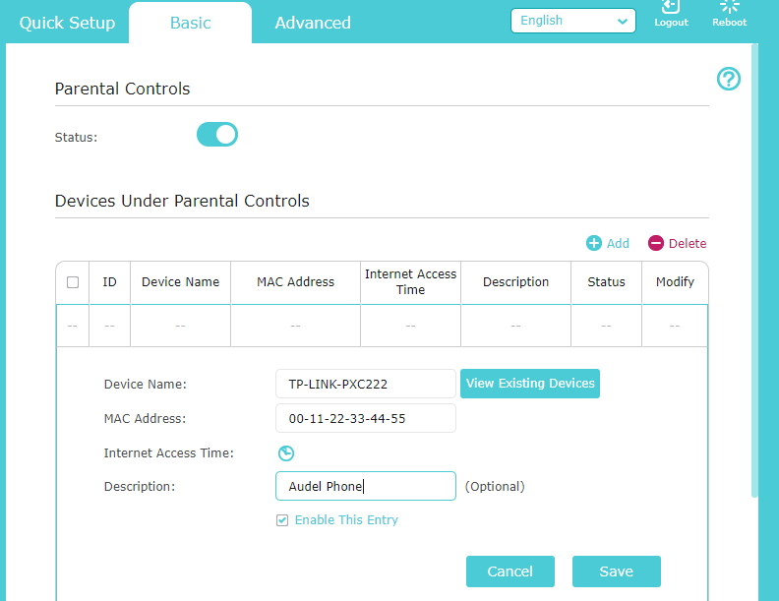

control parental, los dispositivos bajo control son los dispositivos bajo control que rastrea su navegación en Internet, incluidos los juegos, etc.

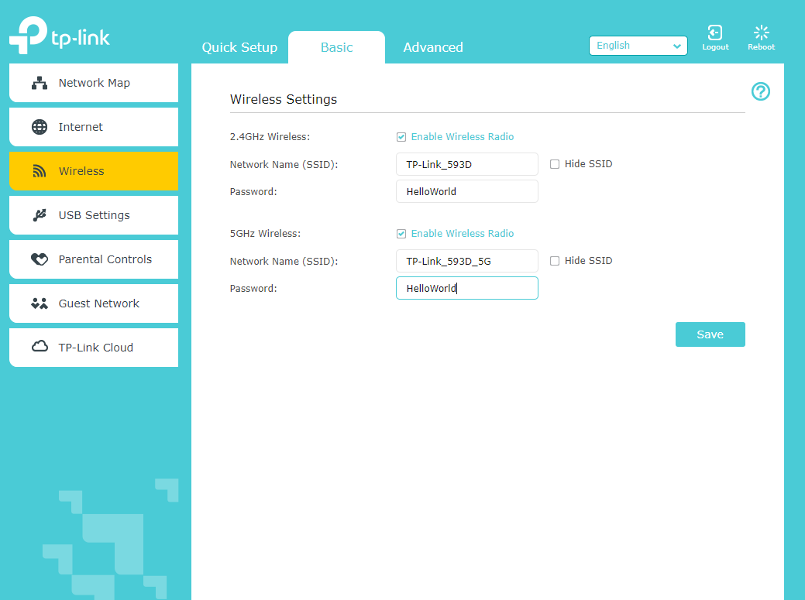

Con el modo cliente, puede conectarse a un dispositivo con cable y funciona como un adaptador inalámbrico para recibir la señal inalámbrica de su red inalámbrica. Para Smart TV, reproductor multimedia o consola de juegos con puerto Ethernet. Utilice el modo cliente para habilitar la conexión Wi-Fi de sus dispositivos y otorgarles acceso a su red inalámbrica.

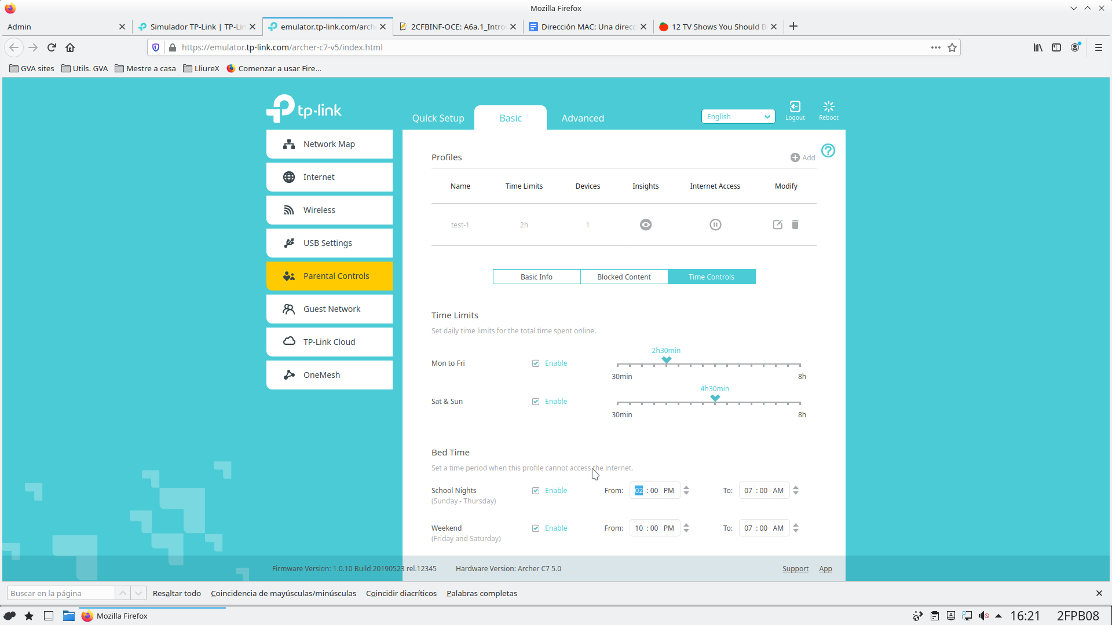

**Los controles parentales** se utilizan para limitar el acceso a su sistema. Puede limitar el acceso que tienen otros miembros de su familia. Por ejemplo, puede evitar que los miembros más jóvenes de su familia accedan a sitios que considere inapropiados.